
DOKUMEN PAKET COMPLETE

DOKUMENTASI SISTEM
Arsitektur, modul, keamanan, instalasi, deployment, dan pemeliharaan
Sistem | SISDAR — Sistem Informasi Jadwal Pelajaran dan Nilai Siswa
Instansi | SD Negeri 232 Maluku Tengah
Kode Dokumen | PC-04/DKS
Tanggal | 29 Agustus 2026

1. Ikhtisar Sistem
SISDAR adalah aplikasi web untuk pengelolaan jadwal pelajaran dan nilai siswa pada SD Negeri 232 Maluku Tengah. Sistem mendukung Admin, Guru, Siswa, dan Kepala Sekolah dengan hak akses terpisah.

2. Arsitektur
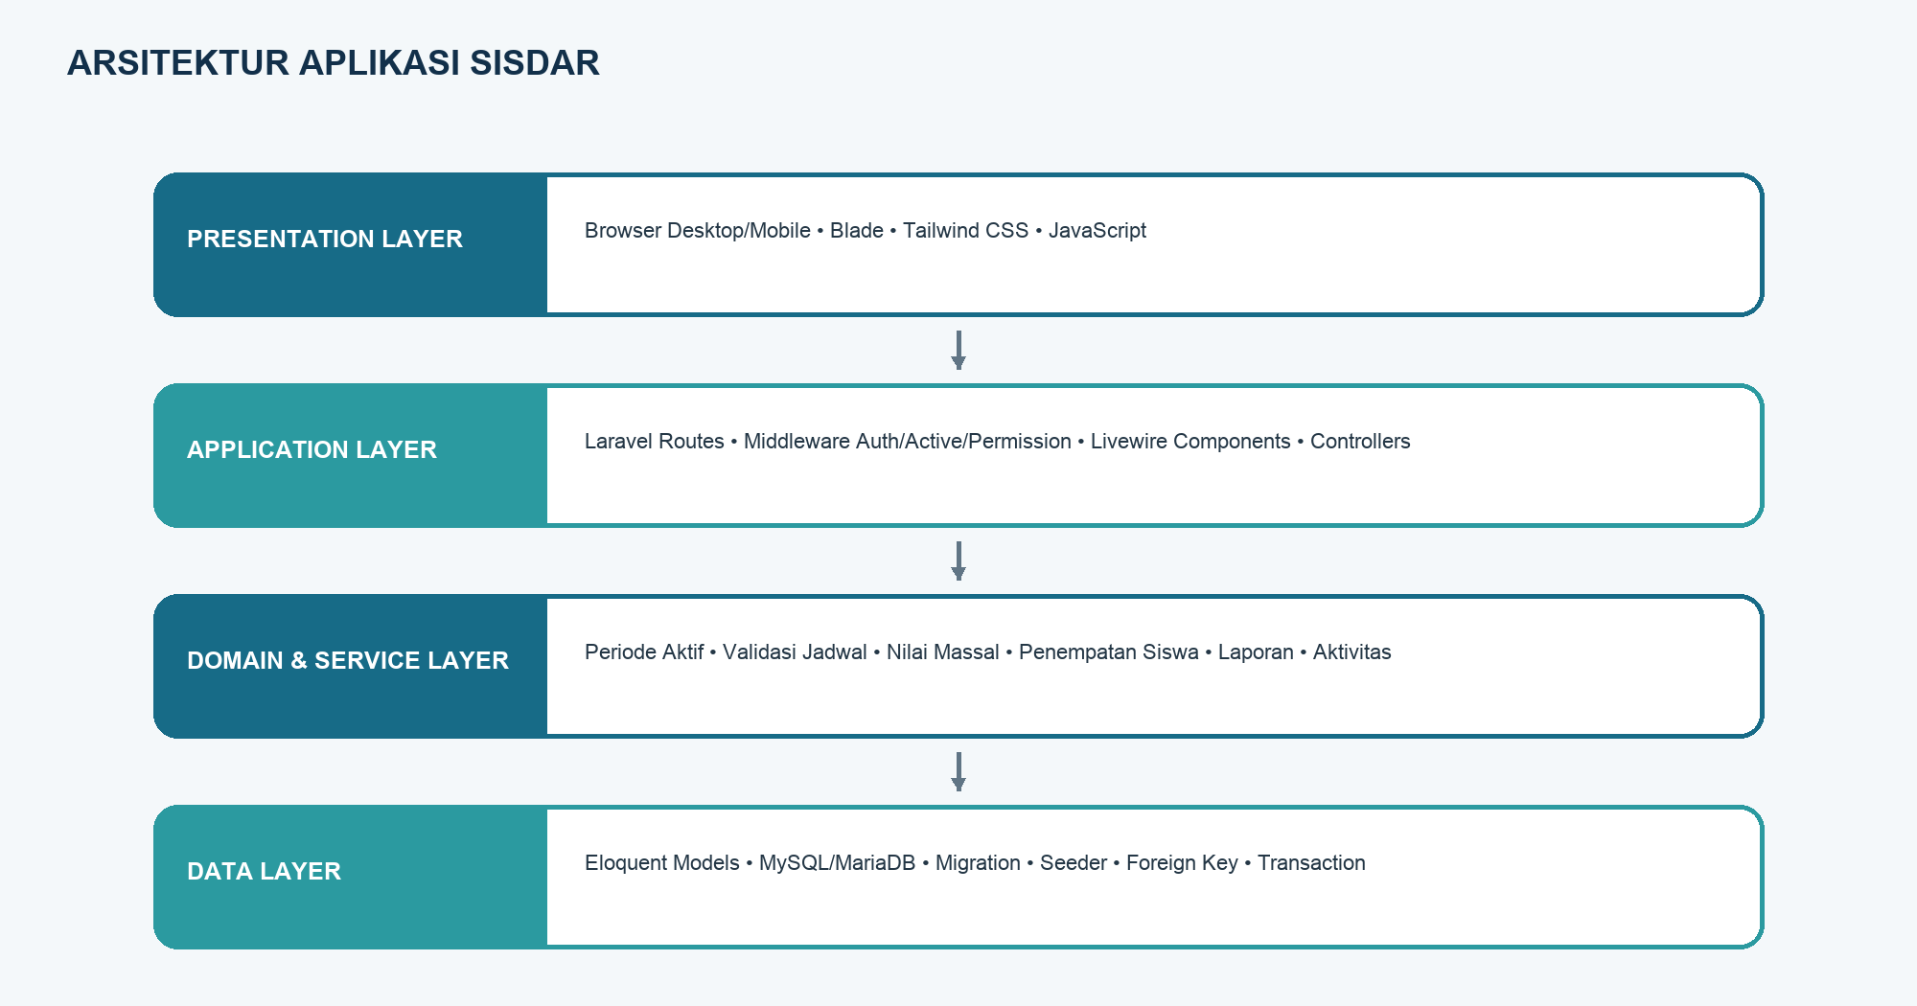
Gambar 1. Arsitektur berlapis SISDAR.

3. Teknologi
Komponen | Implementasi
Backend | PHP 8.3+, Laravel 13
UI interaktif | Livewire 4 single-file components, Blade
Styling/build | Tailwind CSS 4, Vite 8
Database | MySQL/MariaDB; SQLite in-memory untuk test
Authorization | Spatie Laravel Permission
PDF | DomPDF
Testing | PHPUnit 12

4. Modul Aplikasi
Modul | Fungsi
Autentikasi | Login/logout, status akun, session, dan role.
Dashboard | Metrik role-aware, periode aktif, progres nilai, jadwal hari ini.
Master Data | Tahun ajaran, semester, guru, siswa, kelas, mapel, jam, pengguna.
Penempatan | Anggota kelas dan histori penempatan siswa.
Pengajaran | Relasi guru-mapel-kelas-semester.
Jadwal | Penyusunan dan validasi anti-bentrok.
Nilai | Input massal M1–M4 per bulan dan rata-rata.
Laporan | Preview web, print, dan PDF jadwal/nilai.
Pengaturan | Identitas sekolah dan Kepala Sekolah.
Aktivitas/Profil | Audit kegiatan penting dan profil akun.

5. Hak Akses
Area | Admin | Guru | Siswa | Kepala Sekolah
Dashboard | Penuh | Pribadi | Pribadi | Monitoring
Master data | Kelola | Baca terbatas | — | Baca
Pengajaran | Kelola | Sendiri | — | Baca
Jadwal | Kelola | Mengajar | Kelas | Semua
Nilai | Monitoring | Input sendiri | Pribadi | Monitoring
Laporan | Semua | Pengajaran | Pribadi | Semua

6. Aturan Bisnis
- Satu tahun ajaran dan semester aktif pada satu waktu.
- Guru dan kelas tidak boleh bentrok pada semester, hari, dan jam yang sama.
- Nilai disimpan per pengajaran, siswa, bulan 1–12, dan Minggu 1–4.
- Nilai kosong adalah NULL; nilai 0 tetap sah; rata-rata hanya memakai nilai terisi.
- Guru hanya mengelola nilai pengajarannya; siswa hanya melihat data sendiri.
- Data historis dipertahankan melalui status aktif/nonaktif dan foreign key restriktif.
- Registrasi publik dinonaktifkan.

7. Struktur Proyek
Direktori | Isi
app/Models | Model dan relasi Eloquent.
app/Services | Business logic periode, jadwal, nilai, laporan, aktivitas.
resources/views/pages | Halaman Livewire per modul.
resources/views/components | Komponen navigasi, select, dan data table.
routes/web.php | Route dan middleware akses.
database/migrations | Struktur database.
database/seeders | Role, permission, dan data demo.
tests/Feature | Automated feature tests.
docs | Panduan dan dokumentasi.

8. Keamanan
- Route dilindungi middleware auth, active, role, dan permission.
- Query nilai/laporan dibatasi lagi berdasarkan user login untuk mencegah IDOR.
- Password disimpan dalam hash oleh Laravel.
- Validasi server digunakan untuk field, rentang nilai, kepemilikan pengajaran, dan anggota kelas.
- Transaksi database digunakan pada aktivasi periode, reorder jam, penempatan, dan penyimpanan nilai massal.
- Production wajib menggunakan APP_DEBUG=false, HTTPS, secure cookie, dan credential database berhak minimum.

9. Instalasi
- Jalankan composer install.
- Salin .env.example menjadi .env dan isi database.
- Jalankan php artisan key:generate.
- Jalankan php artisan migrate --seed.
- Jalankan php artisan storage:link.
- Jalankan npm install dan npm run build.
- Jalankan php artisan serve untuk development atau arahkan web server ke public/ untuk production.

10. Deployment Production
- Gunakan PHP 8.3+, Composer 2, MySQL 8+/MariaDB, Nginx/Apache, dan HTTPS.
- Set APP_ENV=production, APP_DEBUG=false, APP_URL HTTPS, APP_TIMEZONE=Asia/Jayapura, dan SESSION_SECURE_COOKIE=true.
- Berikan write permission hanya pada storage/ dan bootstrap/cache/.
- Jalankan composer install --no-dev, npm run build, php artisan migrate --force, dan php artisan optimize.
- Siapkan backup database dan storage/app/public sebelum pembaruan.

11. Pemeliharaan dan Troubleshooting
Masalah | Pemeriksaan
Tidak dapat login | Periksa username, status akun, password, session, dan log.
Data tidak muncul | Periksa periode aktif, filter, status record, serta relasi user-profil.
Jadwal ditolak | Periksa bentrok guru/kelas dan kombinasi hari-jam.
Siswa tidak muncul di nilai | Periksa penempatan kelas aktif dan pengajaran.
PDF gagal | Periksa permission laporan, data sekolah, logo, dan writable temp/storage.
Aset tampilan hilang | Jalankan npm run build dan periksa public/build/manifest.json.

